http://zhidao.baidu.com/question/181081049.html
typedef的语法规则其实很简单，一句话来说就是定义对象的语法前加关键字typedef，剩下的不变，原本定义的对象标识符换成类型标识符，对应语义从定义一个对象改成定义一个类型别名。typedef看起来复杂根本原因是对象定义的语法比较复杂，例如分隔符*和[]的用法。
typedef struct node
{
datatype data;
struct node *lchild,*rchild;
}bintnode;
对应的对象定义：
struct node
{
datatype data;
struct node *lchild,*rchild;
}bintnode;
去除bintnode来看就是一个类型struct node的完整描述。加上了bintnode来看，表示定义了一个struct node类型的对象bintnode。
现在前面有typedef，因此这个bintnode不是对象名而是类型名。也就是定义了一个类型别名bitnode，实际上指的就是struct node这个完整类型。
typedef定义的类型别名在作用域内和被定义的原类型语义上等价，都是表示同一个类型的名称。这里typedef之后bitnode可以和struct node互相代替（注意在C++中，如果同一命名空间内类型名和对象名没有重复，那么struct可以省略，struct node等价于node）。
更复杂一点的：
struct node{
datatype data;
struct node *lchild,*rchild;
}bintnode, *bintree;
注意定义对象时*修饰对象本身而不是修饰类型。因此这里定义了struct node对象bintnode和struct node*类型的对象bintree。
对应的类型定义：
struct node{
datatype data;
struct node *lchild,*rchild;
}bintnode, *bintree;
这里定义了类型别名bintnode表示完整类型struct node，以及bintree表示类型struct node*。
拆开来就成了
typedef struct node{
datatype data;
struct node *lchild,*rchild;
}bintnode;
typedef bintnode *bintree;
这种写法看起来应该稍微清楚了一点。
至于下面的cirqueue，和上面的bintnode类似，只是这里省略了结构体名称，是一个匿名类型。这样写的主要好处是类型名可以省略struct（C++里面不这样写也可以省略）。

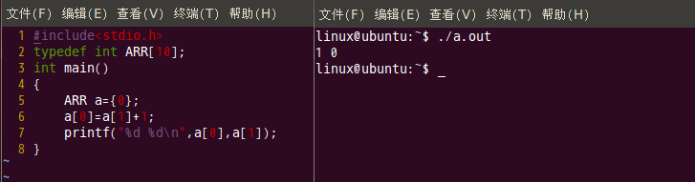

如
函数原型：void(* signal(int signum,void(*handler)(int)) )(int);
用typedef声明新的类型名
typedef void (*RP)(int);
RP signal(int signum,RP handler);

